**COLÉGIO ESTADUAL DE EDUCAÇÃO PROFISSIONAL**

**PEDRO BOARETTO NETO**

**CURSO TÉCNICO EM INFORMÁTICA**

**JULIANO CESAR KLEIN**

**Barba & Estilo**

**CASCAVEL - PR**

**2023**

**JULIANO CESAR KLEIN**

**Barba & Estilo**

Projeto de Desenvolvimento de Software do Curso Técnico em Informática do Colégio Estadual de Educação Profissional Pedro Boaretto Neto – Cascavel, Paraná.

Orientadores: Profª Aparecida S.Ferreira[1]

Prof. Reinaldo C. da Silva2

Prof. Célia K.Cabral3

**CASCAVEL - PR**

**2023**

**JULIANO CESAR KLEIN**

**Barba & Estilo**

Este Projeto de Conclusão de Curso foi julgado e aprovado pelo Curso Técnico em Informática do Colégio Estadual de Educação Profissional Pedro Boaretto Neto.

Cascavel, Pr., xx de Xxxxx de 2023

**COMISSÃO EXAMINADOR**

|  |  |
| --- | --- |
| ______________________________  Profª. Aparecida da S. Ferreira1  Especialista em Tecnologia da Informação  *Faculdade de Ciências Sociais Aplicadas de Cascavel*  Orientadora | ______________________________  Prof. Reinaldo  Web Design |
| ______________________________  Profª. Célia Kouth Cabral  Pós-graduada em Sistemas Distribuídos JAVA.  Universidade Tecnológica Federal do Paraná - UTFPR  Banco de dados | ______________________________  Profª Ana Cristina Santana  Especialista em Gestão e Docência no ensino superior, médio e técnico.  Coordenadora de curso |
|  |  |

Sumário

1 INTRODUÇÃO 5

1.1 Apresentação do Problema 6

2 OBJETIVOS 8

3 METODOLOGIA 9

4 REFERENCIAL TEÓRICO 10

5 DOCUMENTAÇÃO do projeto 11

5.1 Requisitos 11

5.1.1 Requisitos funcionais 12

**5.1.2 Requisitos não funcionais** 12

5.2 Diagrama de Contexto 12

5.3 Diagrama de Fluxo de dados 13

5.4 Diagrama de Entidade e relacionamento 14

5.5 Dicionário de Dados 15

5.6 Diagrama de Caso de Uso 16

5.6.1 Cadastrar 16

5.6.2 Logar 17

5.6.3 Cadastro de funcionário/profissional 17

5.6.4 Consultar profissionais 17

5.6.5 Agendamento 17

5.7 Diagrama de Classe 17

5.8 Diagrama de Sequência 17

5.9 Diagrama de Atividade 18

6 Telas 19

7 Conclusão 21

8 REFERÊNCIAS 22

# INTRODUÇÃO

O objetivo deste trabalho é desenvolver uma plataforma de agendamento de cortes de cabelo e barba para uma barbearia, com funcionamento totalmente online. A proposta é permitir que os clientes escolham entre diferentes tipos de cortes disponíveis, visualizando um catálogo com opções variadas. Eles poderão agendar horários com facilidade e também terão a possibilidade de cancelar os serviços, oferecendo essa flexibilidade para ambas as partes através do site.

Além disso, o sistema fornecerá ao cliente a consulta do histórico de agendamentos, permitindo que ele saiba quando foi a última vez que fez um corte, por exemplo, para que possa decidir se é hora de agendar um novo. A ideia é automatizar o processo de agendamentos, melhorando a experiência do cliente ao eliminar longas esperas e incertezas sobre o tempo de atendimento. O sistema estará disponível 24 horas por dia, permitindo que os clientes realizem seus agendamentos em qualquer momento que desejarem, sem a necessidade de ligações ou visitas presenciais.

A criação desse sistema também visa fornecer relatórios detalhados sobre os clientes, serviços executados e agendamentos, apresentados de forma organizada em tabelas. Dessa forma, a barbearia poderá ter um controle mais eficiente de suas operações e tomar decisões com base em dados concretos.

A intenção é testar o sistema inicialmente em salões de beleza familiares, aprimorando-o conforme o feedback dos usuários, para posteriormente expandi-lo para outros estabelecimentos. Isso inclui buscar parcerias e investimentos para atender às necessidades dos clientes indiretos, visando sempre a melhoria contínua do serviço prestado.

A segurança dos dados também será uma prioridade, permitindo que os clientes atualizem suas informações pessoais de forma segura. Por outro lado, as alterações nos dados da empresa só serão permitidas mediante acesso ao perfil de administrador, garantindo a integridade das informações.

O site terá uma interface amigável com um menu intuitivo, facilitando a navegação dos clientes. Através do catálogo de cortes disponíveis, será possível visualizar os tipos de cortes oferecidos e seus respectivos nomes para facilitar a escolha durante o agendamento. Além disso, a aba de cortes exibirá também os valores para maior transparência.

Em resumo, o sistema de agendamento online de cortes de cabelo e barba para uma barbearia visa proporcionar comodidade, agilidade e facilidade tanto para os clientes quanto para o estabelecimento. Com essa solução, busca-se otimizar o atendimento, reduzir o tempo gasto pelos clientes e melhorar a gestão dos horários e serviços prestados.

## Apresentação do Problema

O objetivo principal é construir um site amigável e de fácil navegação, permitindo que os usuários possam agendar seus cortes de cabelo e barba de maneira intuitiva e rápida. Para alcançar isso, a equipe de desenvolvimento optou por utilizar uma combinação das linguagens PHP, CSS e JavaScript, que são amplamente conhecidas e utilizadas no desenvolvimento web.

A proposta de integração de diversas tecnologias tem como objetivo aproveitar o melhor de cada uma delas, proporcionando um sistema robusto e eficiente. No caso do back-end, a linguagem Java foi escolhida para dar suporte às operações mais complexas e para interagir com o banco de dados, garantindo a segurança e a confiabilidade das informações.

# 2 OBJETIVOS

O objetivo deste projeto é desenvolver um sistema de agendamento e gerenciamento de serviços específicos para uma barbearia. O site será projetado para oferecer uma experiência simples e ágil aos clientes, permitindo que eles realizem o cadastro fornecendo informações como nome, e-mail e número de telefone por meio de um formulário online.

Após o cadastro, os clientes serão redirecionados para a página de escolha de serviços, onde poderão selecionar entre diversas opções, como alisamento de cabelo ou corte de cabelo, entre outros disponíveis no estabelecimento. Uma vez escolhido o serviço desejado, os clientes poderão selecionar a data, mês e horário mais conveniente para o atendimento..

# 3 METODOLOGIA

A metodologia de pesquisa consiste na descrição dos procedimentos adotados para conduzir o trabalho de pesquisa. Isso engloba a definição das etapas de coleta e análise de dados, embora não seja uma estrutura rígida que precise ser seguida estritamente.

Quando se utiliza a metodologia de pesquisa comparativa, o objetivo é investigar e explicar coisas ou fatos com base em suas semelhanças e diferenças. Esse método permite analisar dados concretos e deduzir as similaridades e disparidades entre elementos constantes, tanto abstratos como gerais. Isso possibilita investigações de natureza indireta, buscando compreender as relações entre diferentes elementos.

# 4 REFERENCIAL TEÓRICO

O Front-End é a parte do desenvolvimento web responsável pela interface visual e interativa de um site ou aplicação. Ele se concentra na apresentação e interação direta com o usuário, sendo crucial para proporcionar uma experiência amigável e atraente.

O HTML é uma linguagem de marcação que define a estrutura básica de uma página web. Ele utiliza tags para organizar elementos como títulos, parágrafos, links, imagens e outros. Cada elemento é marcado com uma tag que descreve sua função na página.

O CSS é uma linguagem de estilo utilizada para controlar a aparência e o layout dos elementos HTML. Permite definir cores, fontes, espaçamentos, tamanhos e posicionamentos, criando uma apresentação visualmente atraente e consistente.

O JavaScript é uma linguagem de programação que adiciona interatividade e dinamismo às páginas web. Ele pode manipular o conteúdo da página, responder a eventos do usuário e se comunicar com o servidor para atualizações assíncronas.

O Back-End é a parte do desenvolvimento web que lida com a lógica e funcionalidades que acontecem nos bastidores. Ele processa e gerencia dados, interage com o banco de dados, e executa operações complexas para fornecer as funcionalidades do site ou aplicação.

O MySQL é um sistema de gerenciamento de banco de dados relacional amplamente utilizado. Ele permite a criação, consulta e manipulação de dados em bancos de dados relacionais, sendo uma escolha popular para aplicações web que requerem armazenamento de informações estruturadas.

O PHP é uma linguagem de programação server-side que é especialmente adequada para o desenvolvimento Back-End. Ela é usada para processar dados recebidos do Front-End, realizar operações no servidor e interagir com o banco de dados. PHP é uma das linguagens mais populares para desenvolvimento web Back-End.

# 5 DOCUMENTAÇÃO do projeto

O ciclo de vida de um site de barbearia é um processo contínuo que envolve várias etapas desde a sua concepção até o seu encerramento ou renovação

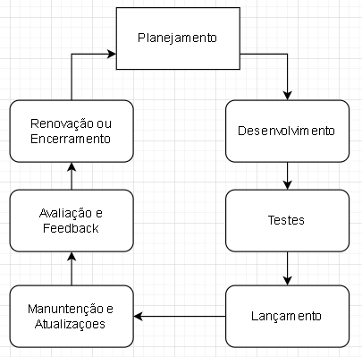

**Fonte:** **Klein, 2023**

## 5.1 Requisitos

Segundo Figueiredo (2021), os requisitos funcionais devem descrever explicitamente quais são as funcionalidades de um serviço no sistema. Deve documentar como o sistema deverá reagir às entradas específicas e como deve comportar-se em determinadas situações o que o sistema pode ou não deve fazer

## 5.1.1 Requisitos funcionais

RF001: Pesquisar Estilos de Corte

RF002: Agendar Serviços

RF003: Visualizar Perfil dos Barbeiros

RF004: Ver Avaliações e Comentários

RF005: Contato e Localização

RF006: Promover Serviços Especiais

### **5.1.2 Requisitos não funcionais**

RNF01: Tecnologias Específicas

RNF02: Interface Intuitiva e Atraente

RNF03: Compatibilidade com Sistemas Operacionais

RNF04: Segurança de Dados

RNF05: Mensagens de Erro Claras

RNF06: Otimização de Desempenho

Fonte: **Klein, 2023**

## Diagrama de Contexto

Um diagrama de contexto apresenta um sistema de software inteiro como um único processo e mostra como entidades externas interagem com o sistema.

O sistema pode ser um site, aplicativo, plataforma ou produto. Entidades externas podem ser clientes, gerentes, times dentro da mesma organização, outras empresas e muito mais.

O diagrama é usado na fase de descoberta de um novo projeto. Ele ajuda analistas de negócios e partes interessadas a obter uma visão geral do escopo do sistema. Gerentes podem expressar suas preocupações e dar feedback antes do projeto começar.

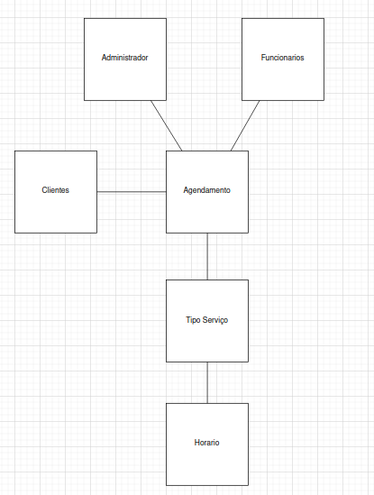

**Fonte: Klein, 2023**

## Diagrama de Fluxo de dados

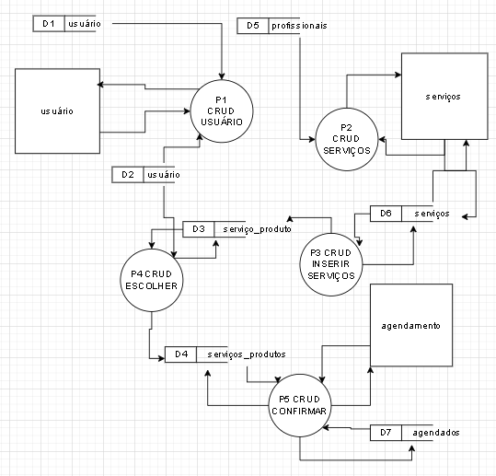

**Fonte: O Klein, 2023**

## Diagrama de Entidade e relacionamento

Um diagrama entidade relacionamento (ER) é um tipo de fluxograma que ilustra como “entidades”, p. ex., pessoas, objetos ou conceitos, se relacionam entre si dentro de um sistema. Diagramas ER são mais utilizados para projetar ou depurar bancos de dados relacionais nas áreas de engenharia de software, sistemas de informações empresariais, educação e pesquisa. Também conhecidos como DERs, ou modelos ER, usam um conjunto definido de símbolos, tais como retângulos, diamantes, ovais e linhas de conexão para representar a interconectividade de entidades, relacionamentos e seus atributos. Eles espelham estruturas gramaticais, onde entidades são substantivos e relacionamentos são verbos.

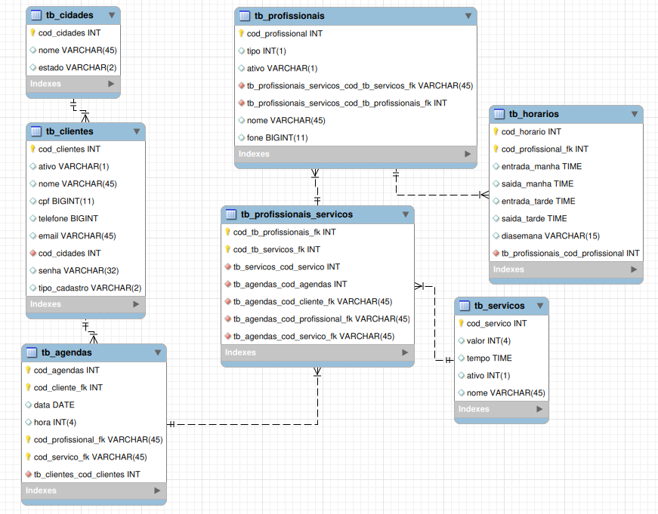

**Fonte: Klein, 2023**

## Dicionário de Dados

O Dicionário de Dados é uma ou mais tabelas que têm como finalidade explicar cada elemento contido no banco de dados a ser utilizado em um projeto. Este recurso é de suma importância para que outros programadores e indivíduos possam compreender a estrutura e o propósito de cada componente.

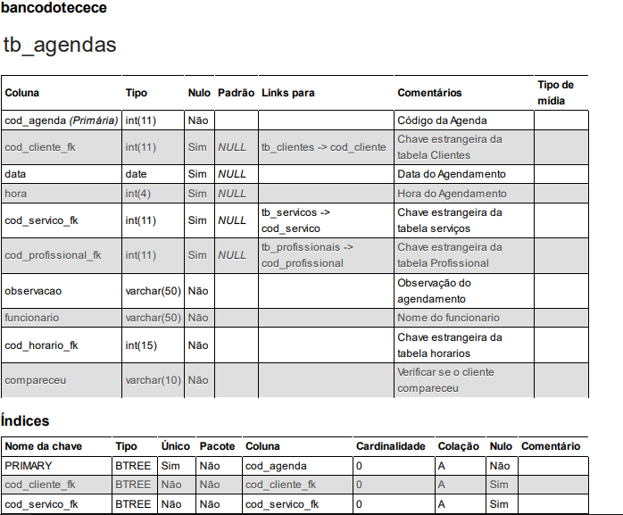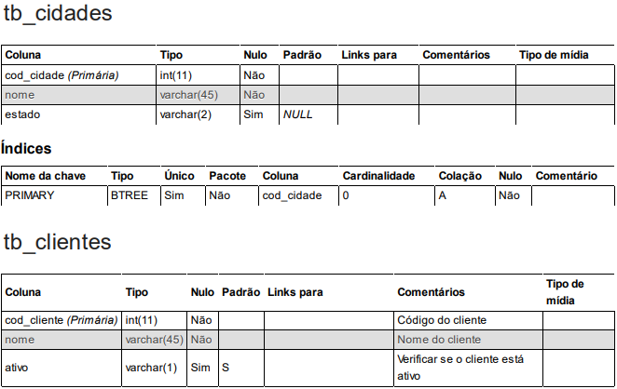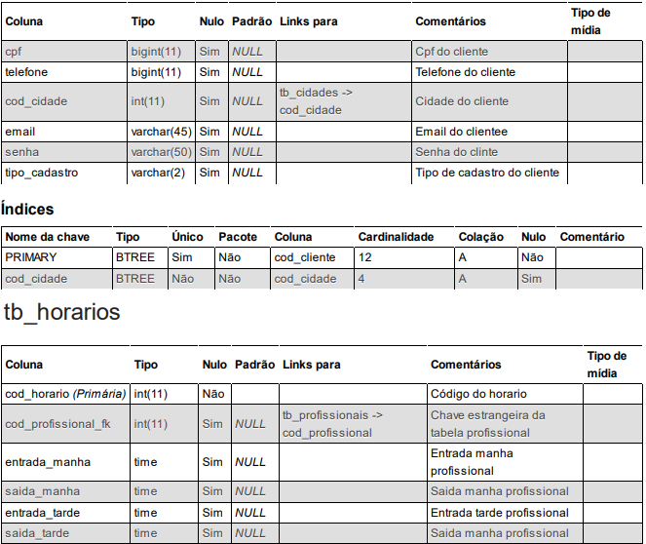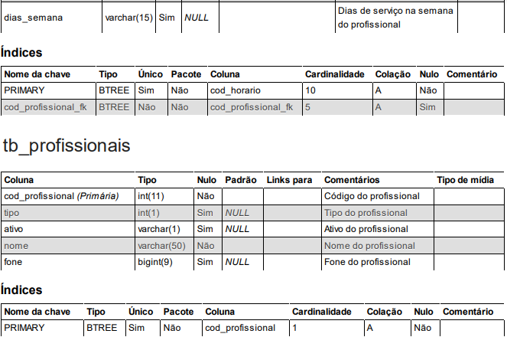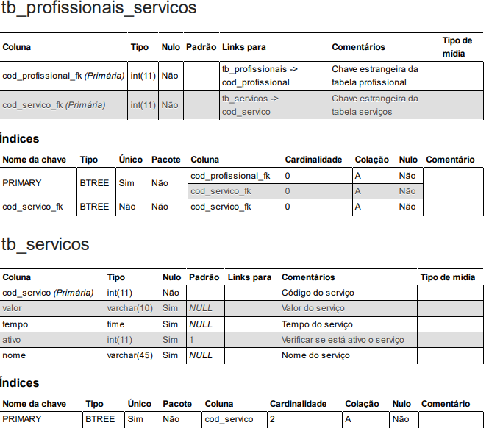

**Fonte: Klein, 2023**

## Diagrama de Caso de Uso

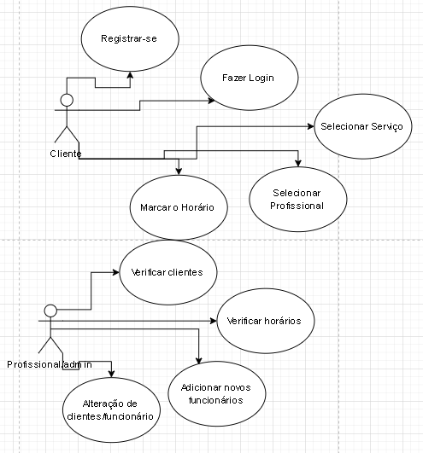

**Fonte: Klein, 2023**

### Cenário 1

1: O usuário acessa a página web do sistema.

2: O usuário tenta fazer um agendamento sem estar cadastrado ou sem ter feito login.

3: O usuário é redirecionado para a página de login ou cadastro.

4: Após efetuar o login ou cadastro, ao clicar em "continuar", o usuário é redirecionado para a página inicial.

5: O usuário clica na opção de agendamentos.

6: O usuário é redirecionado para a página de agendamentos.

7: O usuário realiza o agendamento, selecionando a data, hora, serviço e funcionário desejados.

8: Se o usuário escolher um horário ou funcionário que estejam ocupados, o sistema informará que um deles está indisponível.

## Diagrama de Classe

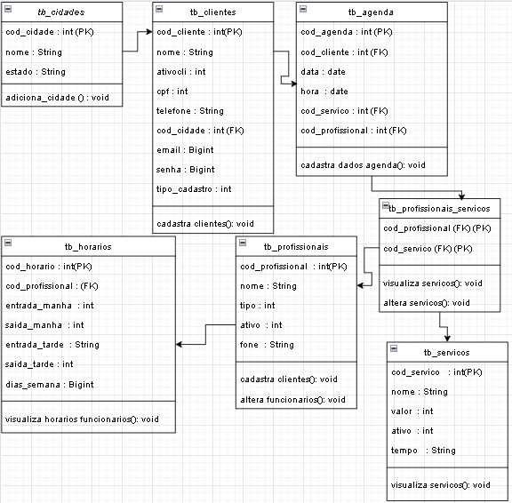

**Fonte: Klein, 2023**

## Diagrama de Sequência

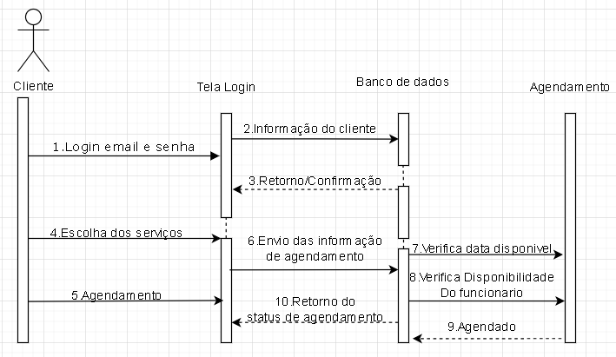

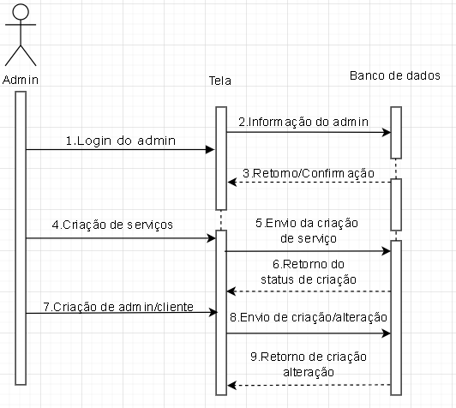

**Fonte: Klein, 2023**

## Diagrama de Atividade

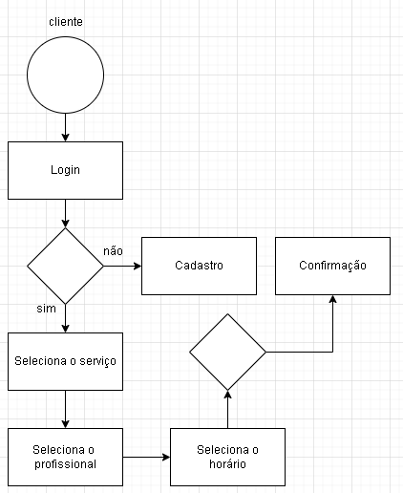

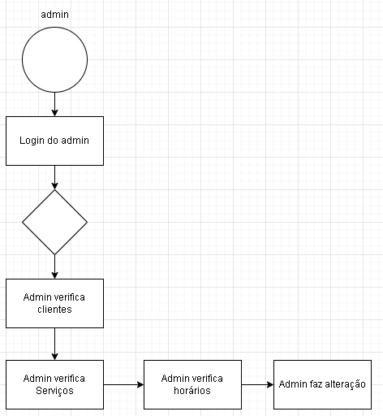

**Fonte: Klein, 2023**

# Telas

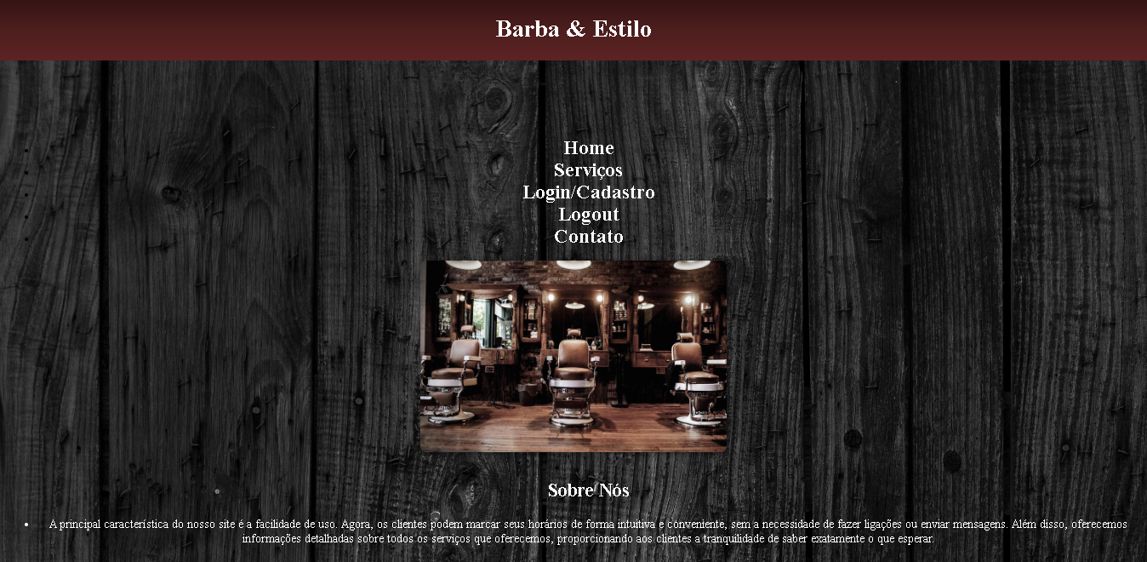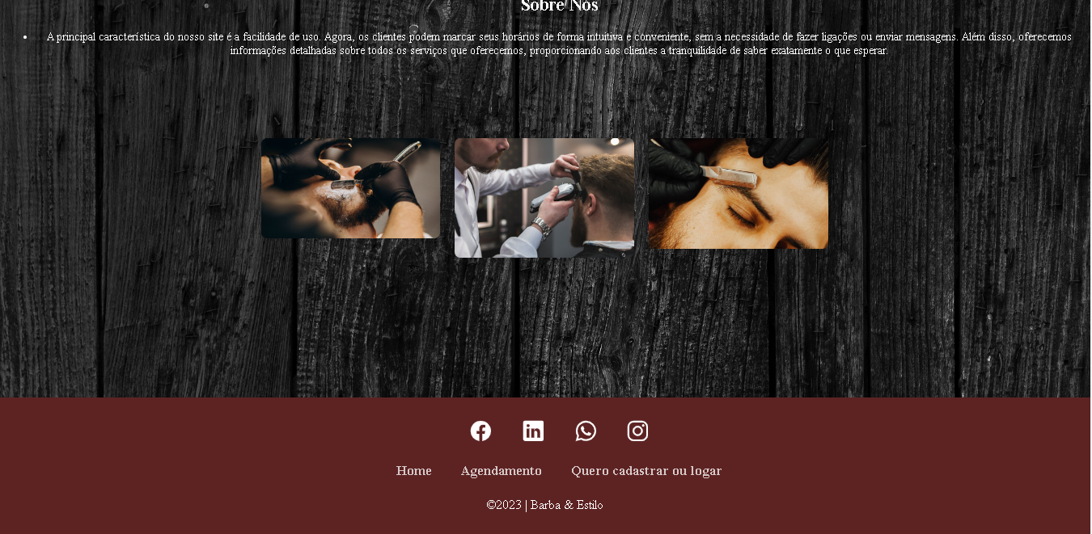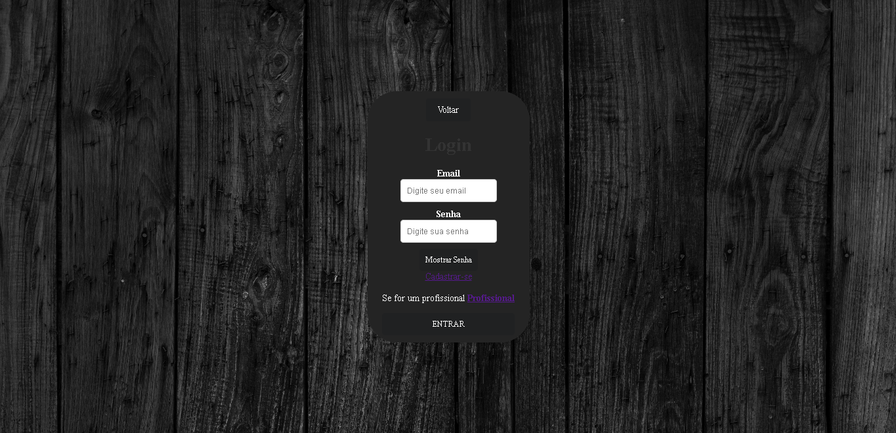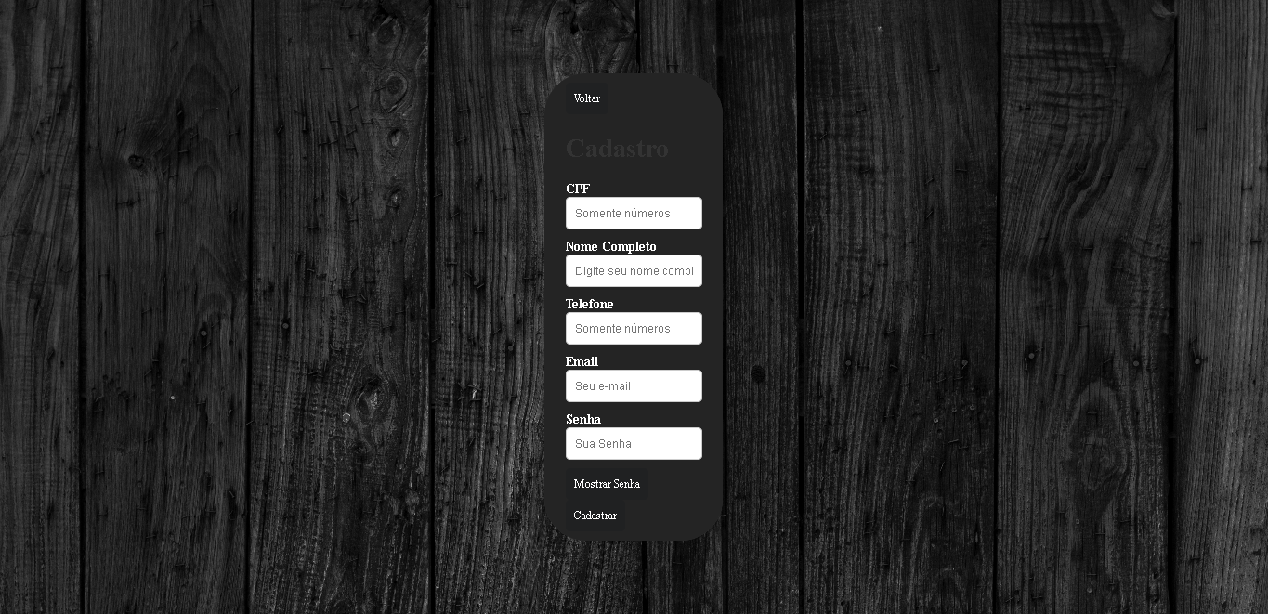

# Conclusão

Ao longo deste trabalho, dedicamos esforços consideráveis para conceber, desenvolver e avaliar um software de agendamento específico para o setor de barbearia. Este projeto representa um avanço significativo no sentido de otimizar e modernizar a gestão desses estabelecimentos, atendendo a uma demanda crescente por soluções tecnológicas eficientes.

Através da pesquisa de mercado e análise das necessidades dos proprietários de barbearias, identificamos lacunas substanciais no gerenciamento de agendamentos, comunicação com os clientes e organização de dados. O software desenvolvido visa preencher essas lacunas, proporcionando uma plataforma intuitiva e completa, que facilita a marcação de horários, permite notificações automáticas e armazena informações relevantes sobre os clientes.

Durante a fase de desenvolvimento, foram empregadas as mais recentes práticas de programação e design de interfaces, visando garantir a eficiência operacional e a usabilidade do sistema. Além disso, foram implementados recursos de segurança robustos para proteger os dados dos clientes e garantir a integridade das informações.

No entanto, é importante ressaltar que este software é uma ferramenta em constante evolução. Futuras iterações devem considerar a integração de funcionalidades adicionais, como análise de dados para tomada de decisão estratégica, e a expansão para outras plataformas e dispositivos móveis.

Em última análise, este projeto não apenas representa um avanço tecnológico, mas também uma contribuição tangível para a eficiência operacional e competitividade das barbearias. A adoção deste software tem o potencial de transformar a maneira como esses estabelecimentos gerenciam seus agendamentos e interagem com os clientes, proporcionando benefícios tangíveis para ambas as partes envolvidas.

# REFERÊNCIAS

Freeman, E., & Freeman, E. (2014). Head First HTML and CSS. O'Reilly Media, Inc.

Duckett, J. (2014). JavaScript and JQuery: Interactive Front-End Web Development. Wiley.

Welling, L., & Thomson, L. (2016). PHP and MySQL Web Development. Pearson.

Dubois, P. (2013). MySQL (5th ed.). Addison-Wesley.

Figueiredo, A. B. (2021). [Requisitos Funcionais e Requisitos Não Funcionais]. Eduardo Figueiredo

1. Especialista em Educação Permanente: Saúde e educação pela FioCruz – Fundação Osvaldo Cruz. Especialista em tecnologias da Informação pela UNIVEL – União Educacional de Cascavel. Pedagoga formada pela UNIPAR – Universidade Paranaense. Professora do núcleo técnico do Estado do Paraná – Ensino médio técnico.

   2Especialização em Educação Profissional Tecnológica. Faculdade Origenes Lessa, FACOL, Brasil. Especialização em Tecnologias e Educação a Distância. Faculdade Origenes Lessa, FACOL, Brasil.Especialização em MBA em Data Warehouse e Business Inteligence.UNYLEYA EDITORA E CURSOS S/A, Unyleya, Brasil. Graduação em Programa Especial de Formação Pedagógica - Docência em Informática. Faculdade de Administração, Ciências, Educação e Letras, FACEL, Brasil. Graduação em Gestão da Tecnologia da Informação.Universidade Estácio de Sá, UNESA, Brasil.

   3Graduação em Sistemas Distribuidos para Internet JAVA.Universidade Federal do Paraná, UTFPR, Brasil. Graduação em Tecnologo em Processamento de Dados. União Educacional de Cascavel, UNIVEL, Brasil.